Наименование ТО, допустившего нарушение | Позиция Росреестра
Управление Росреестра  по Республике Дагестан | Схема расположения земельного участка подготовлена в форме документа на бумажном носителе, тогда как в решении об утверждении такой схемы отсутствуют сведения о предоставлении земельного участка гражданину без проведения торгов (нарушение части 9 статьи 11.10 ЗК).
Управление Росреестра  по Республике Дагестан | Согласно схеме расположения земельного участка на кадастровом плане территории образуемый земельный участок расположен в зоне СХ-1, вид разрешенного использования - «Ведение личного подсобного хозяйства на полевых участках», при этом в указанной территориальной зоне (ПЗЗ «село Советское» Магарамкентского района Республики Дагестан, 2024 г.) такой вид разрешенного использования земельного участка отсутствует.  В разделе «Заключение кадастрового инженера» межевого плана отсутствует информация о том, в какой территориальной зоне расположен образуемый земельный участок
Управление Росреестра  по Республике Дагестан | 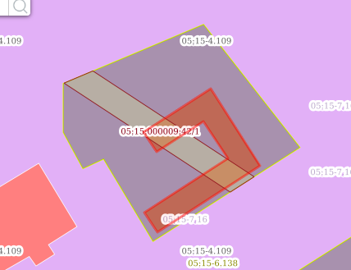  Согласно графической части технического плана, построенный объект не соответствует параметрам, установленным для объекта индивидуального жилищного строительства пунктом 39 статьи 1 ГрК.
Управление Росреестра  по Республике Дагестан | В сведениях о земельном участке, образованном путем объединения двух земельных участков, указан вид разрешенного использования – магазины, при этом в отношении исходных земельных участков содержались сведения о различных видах разрешенного использования (у одного земельного участка – магазины, у второго - оказание услуг населению).  В силу ч. 3 ст. 11. 2 Земельного кодекса РФ образуемый земельный участок наследует  разрешенное использование исходных земельных участков.  Кроме того, площадь земельных участков, образованных в результате раздела или объединения, должна соответствовать площади исходных земельных участков и не превышать площадь исходных земельных участков.  В данном случае происходит объединение двух земельных участков площадью 12 кв.м и  42 кв.м, при этом площадь образованного земельного участка в межевом плане - 55 кв.м, что не соответствует сумме площадей исходных земельных участков (54 кв.м).
Управление Росреестра по Кабардино-Балкарской Республике | Заявление и технический план представлены кадастровым инженером, при этом документ, свидетельствующий о приемке заказчиком результатов кадастровых работ и его согласии с содержанием подготовленных по результатам таких работ документов, не представлен (нарушение части 2.1-1 статьи 36 Закона № 221-ФЗ).  Обращаем внимание на необходимость предоставления с заявлениями акта приемки выполненных работ.
Управление Росреестра по Республике Ингушетия | Как указано в техническом плане, построенный жилой дом расположен в границах земельного участка с кадастровым номером .., при этом согласно сведениям ЕГРН (проверка ФГИС ЕГРН) - «ОКС расположен в границах иного ЗУ, который не указан в ТП».  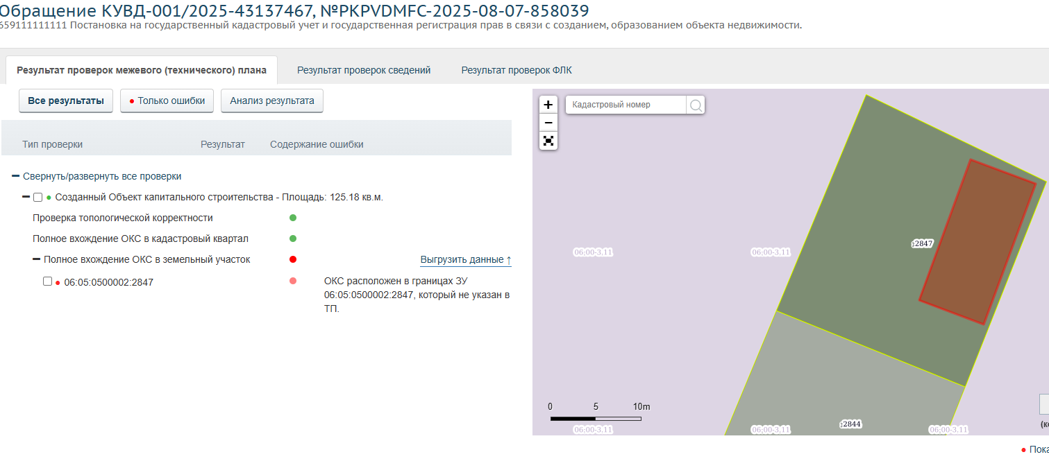  Земельные участки с кадастровыми номерами .. поставлены на ГКУ и зарегистрировано право собственности на них по заявлению № .., при этом местоположение указанных земельных участков полностью совпадает (расположены друг на друге).  Согласно представленному с заявлением № .. межевому плану образуется 4 земельных участка путем раздела земельного участка с кадастровым номером .., тогда как по результатам осуществления учетно-регистрационных действий было сформировано 5 земельных участков и выданы выписки из ЕГРН об основных характеристиках и зарегистрированных правах на 5 земельных участков, в том числе на земельные участки с кадастровыми номерами .., являющиеся, как представляется, одним и тем же земельным участком.
Управление Росреестра по Карачаево-Черкесской Республике | Принято решение об осуществлении ГКУ (изменение основных характеристик объекта недвижимости) в отсутствие оплаты государственной пошлины.  При этом для данного вида заявления предусмотрена оплата государственной пошлины в соответствии с п. 22. 3 ч.1 ст. 333. 33 Налогового кодекса РФ - 1000 руб.  При наличии оплаченной государственной пошлины имелись основания для приостановления.  Технический план подготовлен в связи с изменением сведений о назначении и наименовании здания с кадастровым номером .., внесены изменения о назначении – «нежилое» на «жилой дом», наименовании с «Здание спортивного зала» на «Жилой дом».  По сведениям ЕГРН объект недвижимости с кадастровым номером .. поставлен на ГКУ и зарегистрировано право собственности на него 15.07.2025 на основании соответствующего заявления, технического плана и разрешения на ввод объекта недвижимости в эксплуатацию, датированного 08.07.2025, согласно которому назначение объекта – «нежилое», наименование – «Здание спортивного зала».  Документы, подтверждающие изменение назначения и наименования здания, не представлены. Кроме того, «жилой дом» не является наименованием объекта недвижимости.  Подобные изменения недопустимы в отсутствие документов, подтверждающих изменение назначения и наименования здания. Изменение вида разрешенного использования земельного участка не является основанием для изменения назначения здания.
Управление Росреестра по Республике Северная Осетия – Алания | Принято решение об осуществлении ГКУ в части этажности. Документы, подтверждающие изменение, не представлены.  Для данного вида заявления (изменение основных характеристик объекта недвижимости) с 01.01.2025 предусмотрена оплата государственной пошлины  (п. 22. 3 ч. 1 ст. 333.33 Налогового кодекса РФ - 1000 руб).  Однако государственная пошлина не оплачена.

